**Tutorial**

**Instalación**

1. Accedemos al link <http://getbootstrap.com/>

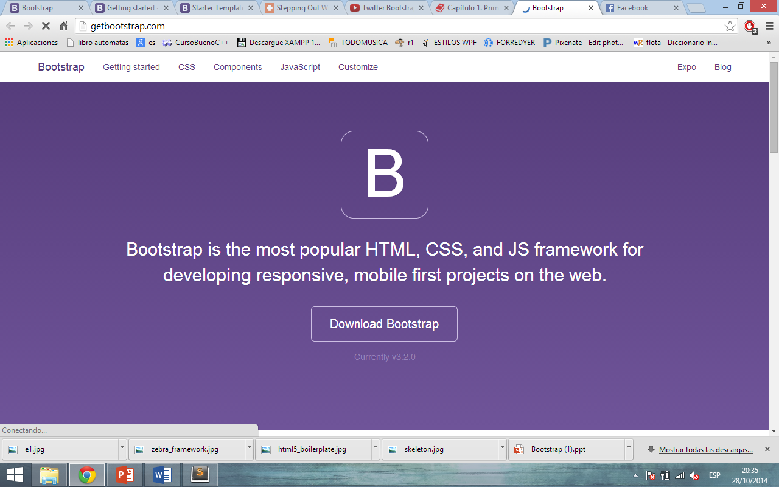

1. Escogemos la opción “Download Bootstrap”
2. Seleccionamos la opción : “Download Bootstrap” en la nueva pagina

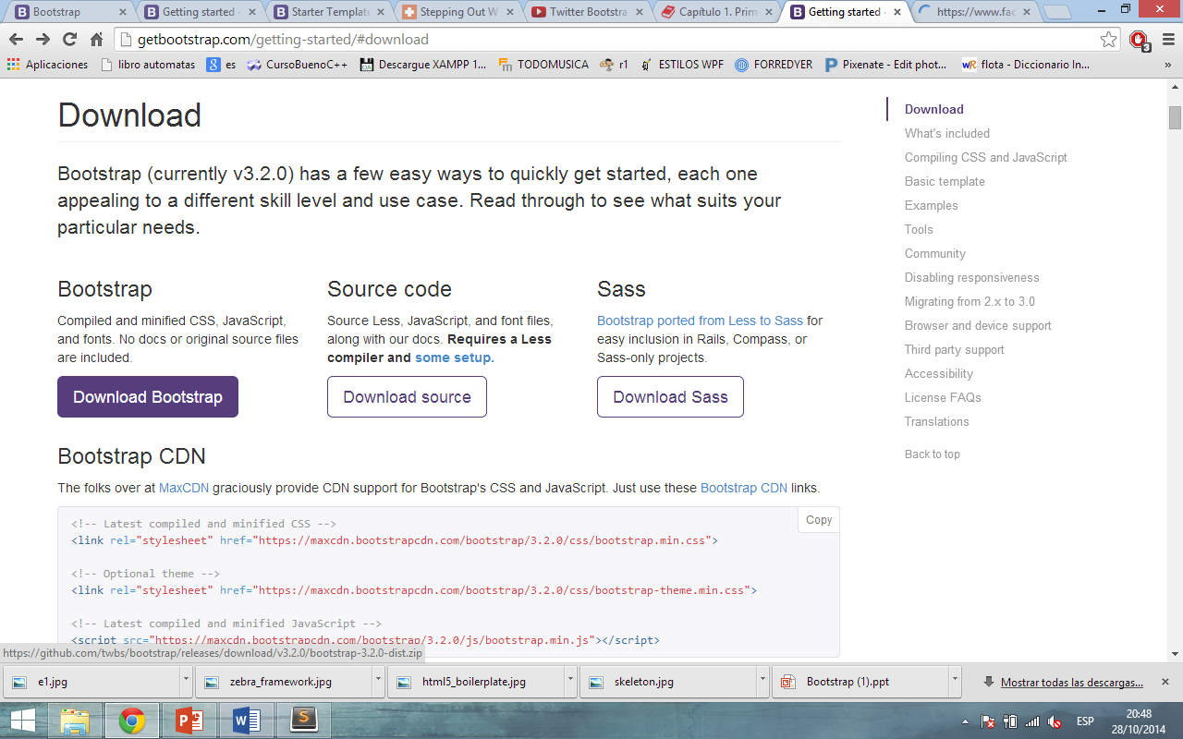

1. Como podemos ver , ya tenemos el archivo bootstrap.zip (En el directorio de descargas respectivo)

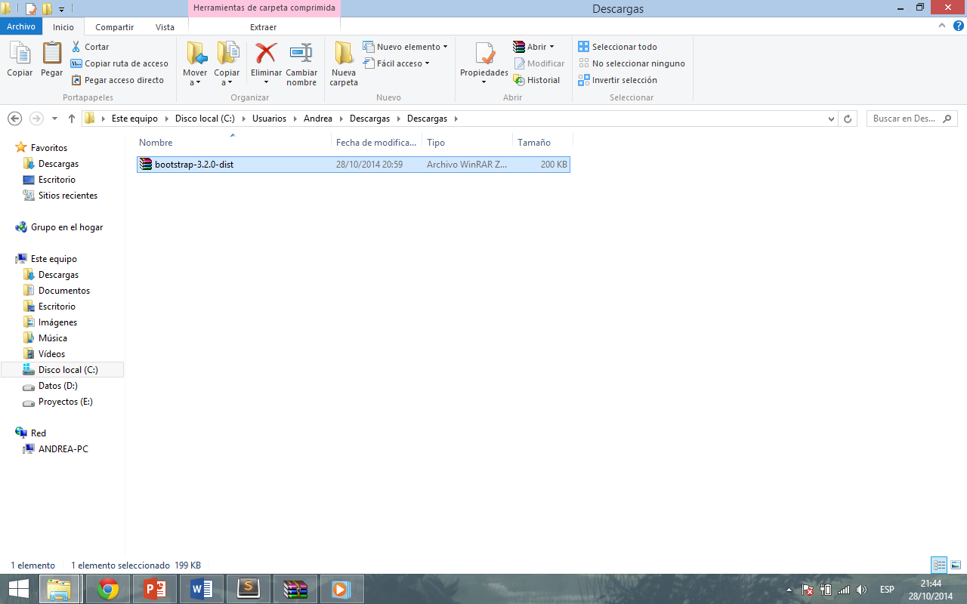

1. Creamos una carpeta en el directorio que deseemos , y lo nombramos como : Ejemplo

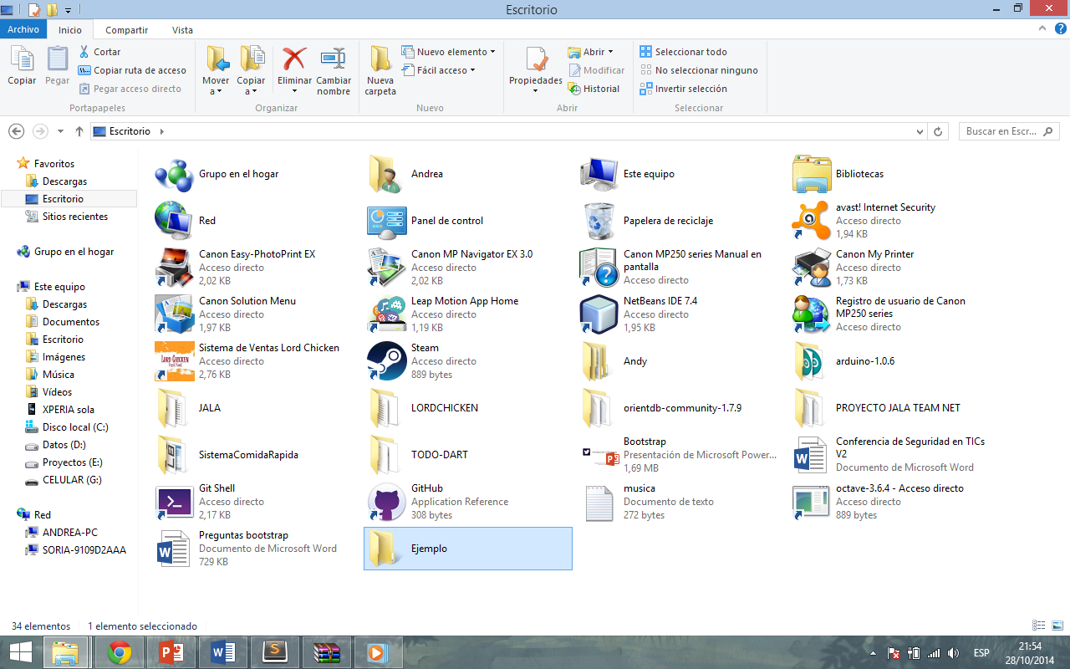

1. Descomprimimos el archivo anterior dentro de la carpeta que acabamos de crear

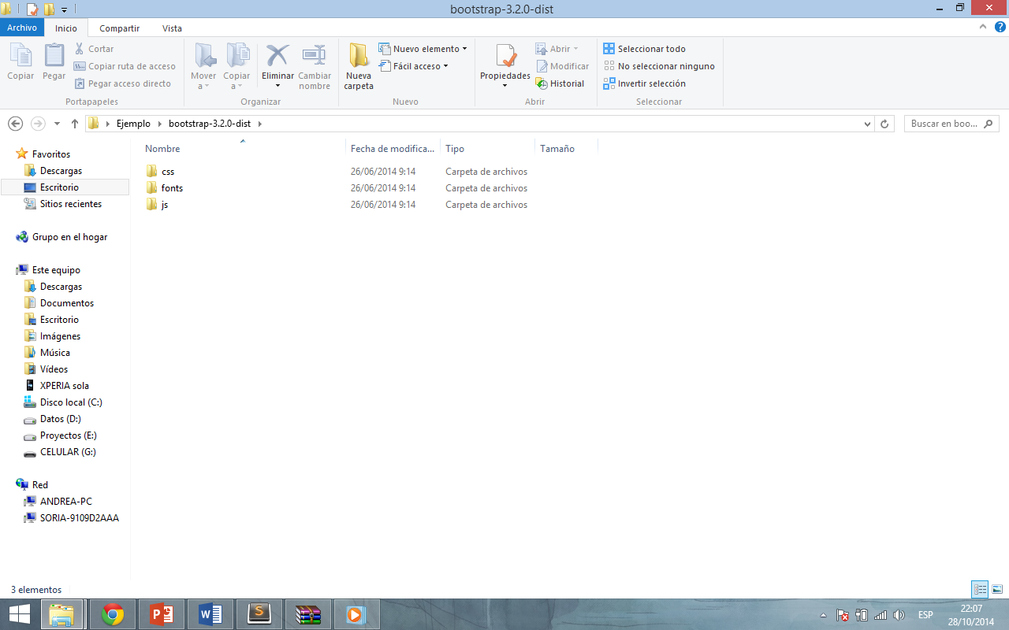

1. La carpeta debería tener ahora la siguiente estructura

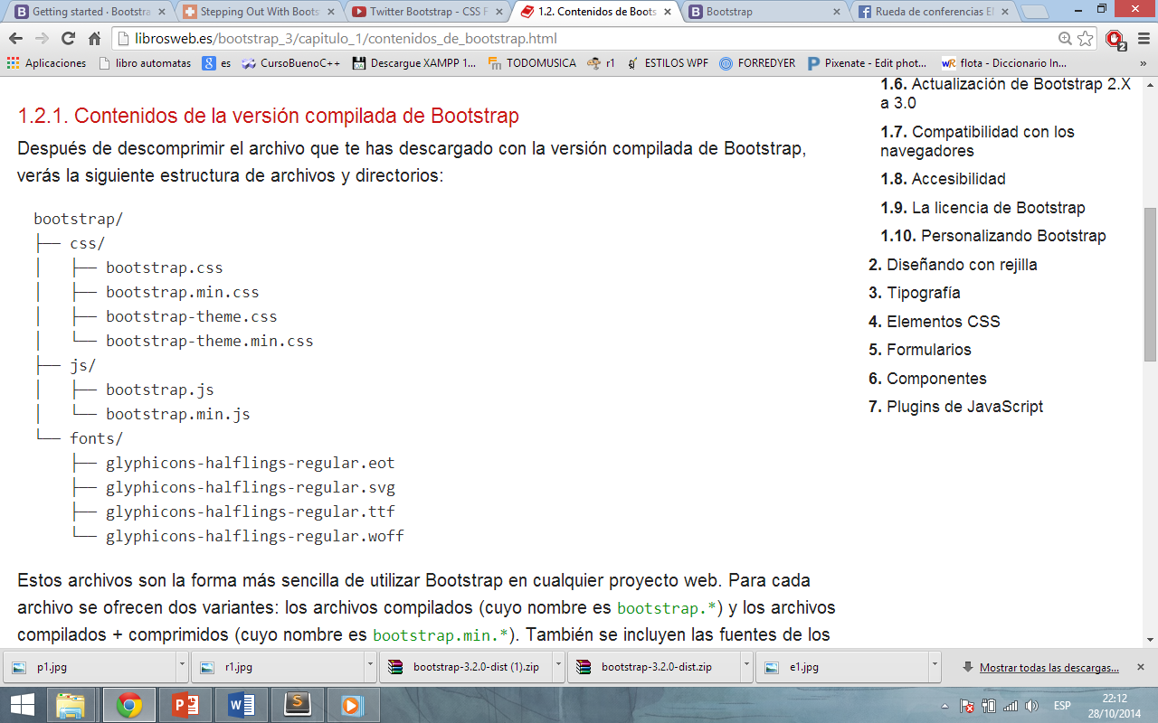

Para cada archivo se tiene dos formas una compilada ej: css/bootstrap.css y otra compilada y comprimida ej : css/bootstrap.min.cs

**Para laboratorio**

Por motivos de tiempo , ya se tendrán copiados los archivos necesarios en el laboratorio dentro de la carpeta LABO

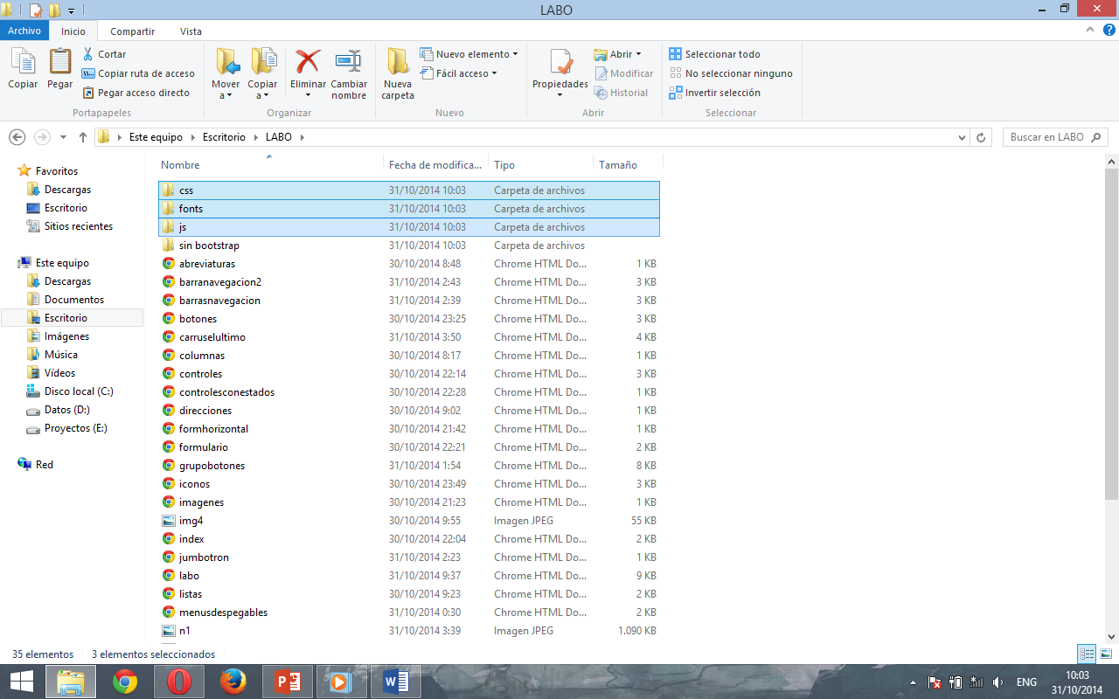

Los archivos necesarios para realizar el proyecto son : css, fonts , js

Adicionalmente proporcionamos ejemplos para que usted pueda revisarlo con calma .

Los archivos .html que puede visualizar arriba son pruebas realizadas con Bootstrap , para que usted comprenda la diferencia de usar este framework le proporcionamos una carpeta **sin bootstrap**  en la cual podrá encontrar algunos de los ejemplos mencionados pero sin usar bootstrap, con lo cual usted identificara claramente las ventajas que le proporcionara el uso de esta herramienta.

**Proyecto**

Vamos a realizar un proyecto para probar el uso de algunos de los elementos mas conocidos en bootstrap , el cual consistirá en :

* *Crear un grupo de botones*
* *Crear una tabla*
* *Crear paneles*

1. Como primer paso lo que hacemos será abrir nuestro editor de texto preferido , Sublime Text , 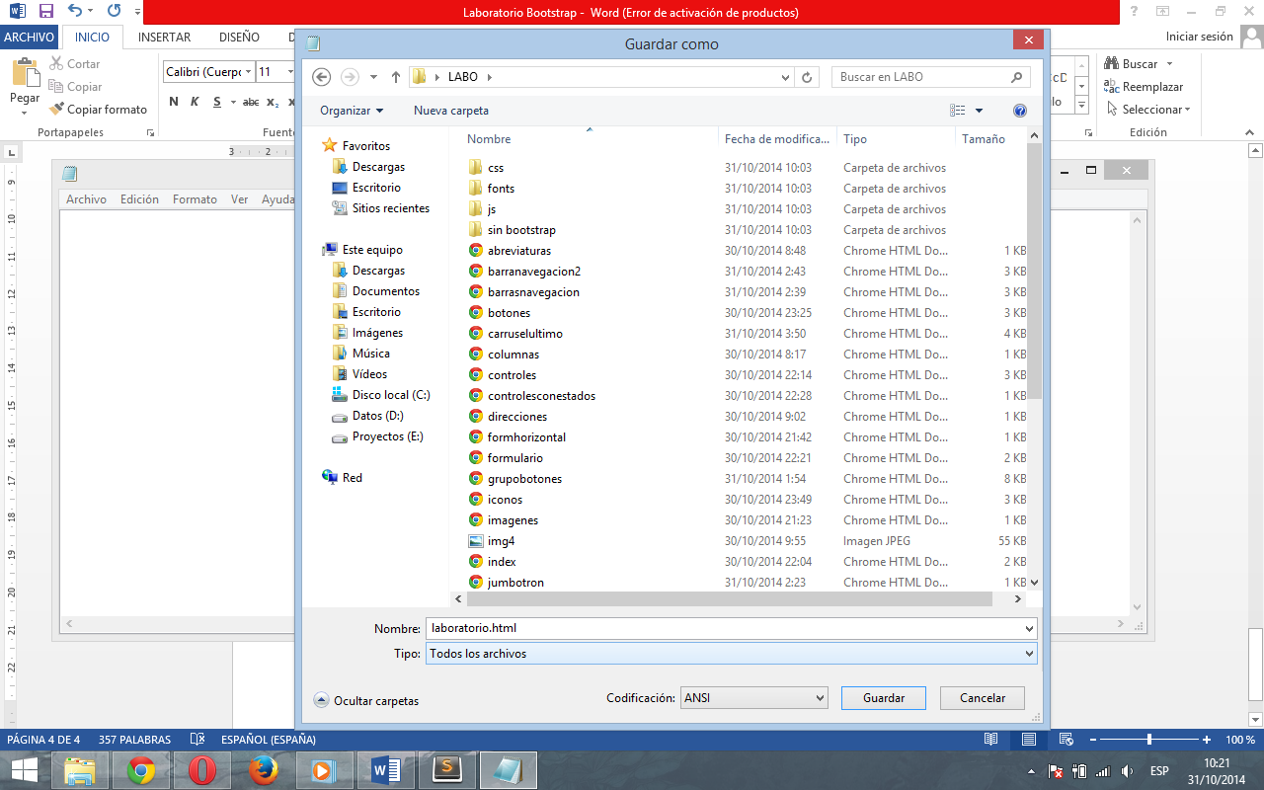
2. Ya esta guardado , ahora procedemos a armar la estructura de nuestro proyecto.
3. Como todo archivo html , este debe tener un header y body por lo tanto lo agregamos

<html>

<head>

</head>

<body>

</body>

</html>

1. Para que el navegador identifique el uso de HTML 5 vamos a agregar la etiqueta <!DOCTYPE html> al inicio, quedando de esta manera :

<!DOCTYPE html>

<html>

<head>

</head>

<body>

</body>

</html>

1. Ahora debemos agregar las referencias a las clases de bootstrap para que nuestro proyecto tenga estilo

<!DOCTYPE html>

<html>

<head>

<meta name="viewport" content="width=device-width, initial-scale=1.0">

<title>EJEMPLO</title>

<link href="css/bootstrap.min.css" rel="stylesheet">

<link href="css/main.css" rel="stylesheet">

<script src="js/jquery.min.js"></script>

<script src="js/bootstrap.min.js"></script>

</head>

<body>

</body>

</html>

1. Ahora vamos a realizar el grupo de botones :

<!DOCTYPE html>

<html>

<head>

<meta name="viewport" content="width=device-width, initial-scale=1.0">

<title>Cine EMI</title>

<link href="css/bootstrap.min.css" rel="stylesheet">

<link href="css/main.css" rel="stylesheet">

<script src="js/jquery.min.js"></script>

<script src="js/bootstrap.min.js"></script>

</head>

<body>

<div class="btn-group">

<button class="btn btn-primary">Boton primario</button>

<button class="btn btn-warning">Boton advertencia</button>

<button class="btn btn-danger">Boton peligro</button>

<button class="btn btn-info">Boton informacion</button>

</div>

</body>

</html>

Quedando nuestra pagina asi :

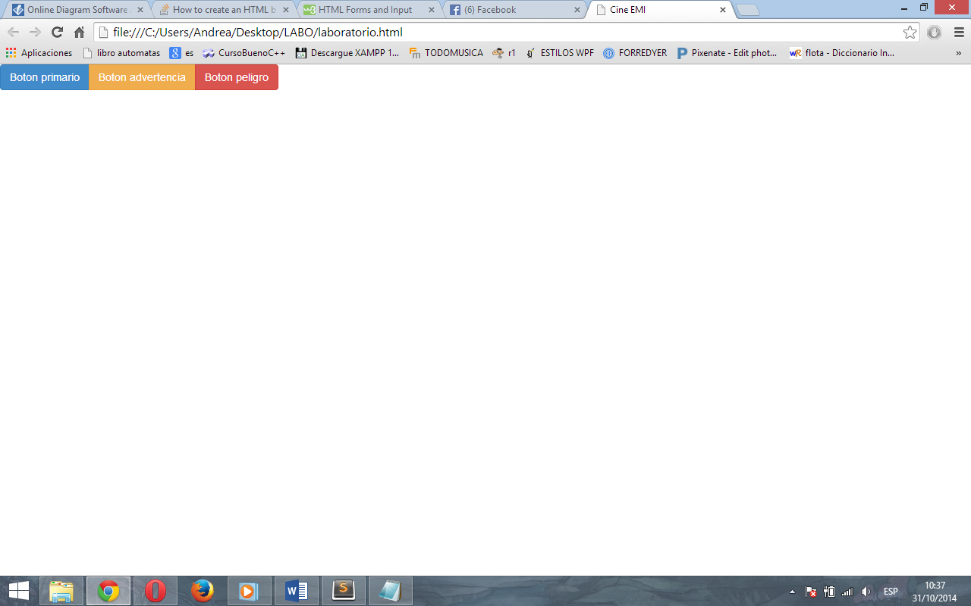

1. Ahora vamos a crear una tabla con un estilo :

<!DOCTYPE html>

<html>

<head>

<meta name="viewport" content="width=device-width, initial-scale=1.0">

<title>Cine EMI</title>

<link href="css/bootstrap.min.css" rel="stylesheet">

<link href="css/main.css" rel="stylesheet">

<script src="js/jquery.min.js"></script>

<script src="js/bootstrap.min.js"></script>

</head>

<body>

<div class="btn-group">

<button class="btn btn-primary">Boton primario</button>

<button class="btn btn-warning">Boton advertencia</button>

<button class="btn btn-danger">Boton peligro</button>

</div>

<table class="table table-bordered">

<tr>

<th>#</th>

<th>Materia</th>

<th>Docentes</th>

<th>Telefono</th>

<th>Correo</th>

</tr>

<tr>

<td>1</td>

<td>Inteligencia artf.</td>

<td>Ing. Gomez</td>

<td>345345345</td>

<td>gomezdoncente@hotmail.com</td>

</tr>

<tr>

<td>2</td>

<td>Calculo</td>

<td>Ing. Lopez</td>

<td>78345345</td>

<td>lopezdocenteemi@hotmail.com</td>

</tr>

</table>

</body>

</html>

Con lo cual nuestra pagina queda asi :

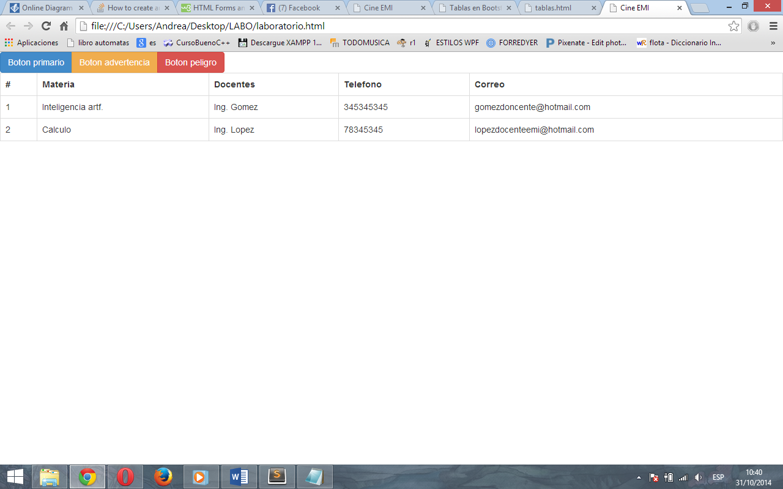

1. Finalmente vamos a crear un conjunto de paneles :

<!DOCTYPE html>

<html>

<head>

<meta name="viewport" content="width=device-width, initial-scale=1.0">

<title>Cine EMI</title>

<link href="css/bootstrap.min.css" rel="stylesheet">

<link href="css/main.css" rel="stylesheet">

<script src="js/jquery.min.js"></script>

<script src="js/bootstrap.min.js"></script>

</head>

<body>

<div class="btn-group">

<button class="btn btn-primary">Boton primario</button>

<button class="btn btn-warning">Boton advertencia</button>

<button class="btn btn-danger">Boton peligro</button>

</div>

<table class="table table-bordered">

<tr>

<th>#</th>

<th>Materia</th>

<th>Docentes</th>

<th>Telefono</th>

<th>Correo</th>

</tr>

<tr>

<td>1</td>

<td>Inteligencia artf.</td>

<td>Ing. Gomez</td>

<td>345345345</td>

<td>gomezdoncente@hotmail.com</td>

</tr>

<tr>

<td>2</td>

<td>Calculo</td>

<td>Ing. Lopez</td>

<td>78345345</td>

<td>lopezdocenteemi@hotmail.com</td>

</tr>

</table>

<div class="panel panel-primary">

<div class="panel-heading">

Titulo del panel primario

</div>

<div class="panel-body">

Contenido del panel primario

</div>

</div>

<div class="panel panel-success">

<div class="panel-heading">

Titulo del panel satisfactorio

</div>

<div class="panel-body">

Contenido del panel satisfactorio

</div>

</div>

<div class="panel panel-warning">

<div class="panel-heading">

Titulo del panel de advertencia

</div>

<div class="panel-body">

Contenido del panel de advertencia

</div>

</div>

<div class="panel panel-danger">

<div class="panel-heading">

Titulo del panel de peligro

</div>

<div class="panel-body">

Contenido del panel de peligro

</div>

</div>

<div class="panel panel-info">

<div class="panel-heading">

Titulo del panel de informacion

</div>

<div class="panel-body">

Contenido del panel de informacion

</div>

</div>

</body>

</html>

Con el cual trabajo queda asi :

